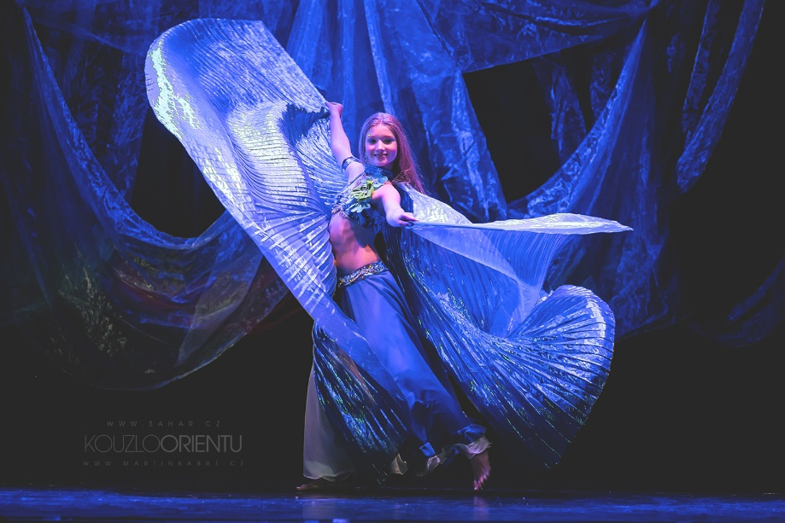

Nová taneční hodina ve Stepíku
Ve spolupráci s Danou Minaříkovou otevírá Stepík v Novém Městě nad Metují taneční hodiny pro dívky od 8 let. Hodiny jsou každé úterý od 15:00 do 16:00 v tělocvičně Stepíku v Novém Městě n. Met., Malecí 585. Dívky se pod vedením různých lektorů naučí základy klasického tance (baletní průprava), orientálního tance, scénického tance, moderního tance a dalších tanců.
„Mám pocit, že je to super nápad, protože si dívky mohou vše vyzkoušet a pak se rozhodnout, čemu se více věnovat, naučí ze základy různých stylů a to je pro další taneční vývoj velmi cenné a určitě se nebudou nudit, protože to fakt bude hodně pestré.“ říká Dana Minaříková, která je vynikající lektorkou orientálního tance.
„Děti dnes mají širokou nabídku různých sportů, my jim nabízíme taneční hodiny. Tanec je zdravý pohyb, který respektuje individuální možnosti dětí, je to hra, objevování, možnost být ve světě fantazie. Vedle lásky k pohybu se u dětí snažíme vytvořit vztah k hudbě a estetice. Jsem velmi ráda, že se nám daří vrátit tanec do Nového Města nad Metují.“ říká tanečnice, trenérka a vedoucí Stepíku Nové Město n. met. Jana Michelová.
Zájemci se mohou přijít na hodiny podívat, zatančit, informovat se.
Přihlášky a dotazy na info@fitnesjana.cz nebo na telefonu 606 181 148.

Stepík Nové Město nad Metují, z.s.
Malecí 585
www.stepik.cz

